Коммерческое предложение № НомерДата
РабочееНаименованиеТовара

Термостат суховоздушный ТСВ80-01В предназначен для создания и поддержания внутри рабочей камеры стабильной температуры, необходимой для проведения бактериологических, серологических, иммунологических и других исследований. Прибор может применяться для инактивации сыворотки при постановке серологических реакций.  Преимущества:  - Камера из нержавеющей стали;  - Наличие смотрового окна в двери;  - Сенсорный информационный графический дисплей;  - Принудительное перемешивание воздуха в камере;  - Быстрый выход на установленный режим;  - USB интерфейс;  - Возможность работы с компьютером;  - Регулируемые по высоте ножки. | 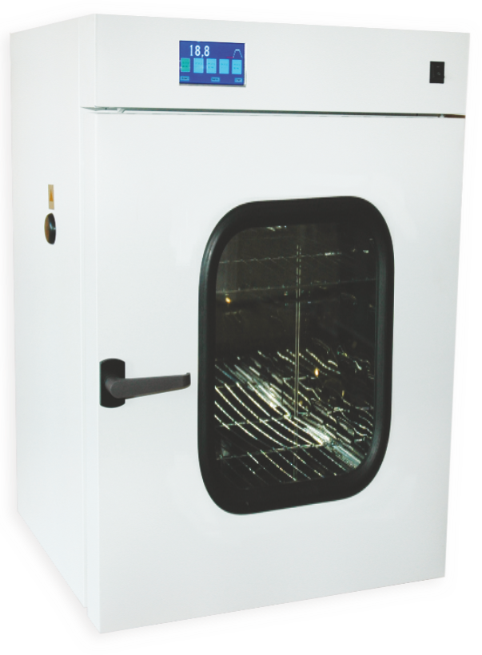

Производитель: ОАО «Витязь», РБ

Регистрационное удостоверение Министерства Здравоохранения РБ — наличие.

Технические характеристики:  - Объем камеры, дм3: 80  - Габаритные размеры камеры (Ш*В*Г), мм, не менее: 395*565*360 (внутренние размеры)  - Габариты (Ш*В*Г), мм, не более: 595*900*615  - Количество кассет, шт: 2  - Нагрузка на кассету, Н (Кгс): 60 (6)  - Масса в упаковке, кг, не более: 80  - Температура в камере, °С: от (tокр+5) до +60  - Точность стабилизации температуры в контрольной точке (по времени), °С: ± 0,4  - Точность стабилизации температуры по объему, °С, не более: ± 1,0  - Дискретность установки температуры, °С: 0,1 | - Дискретность установки времени, мин: 1  - Время нагрева термостата от 35 до 60 °С, без загруженных полок, мин, не более: 60  - Интерфейс: USB  - Тип медицинской техники: лабораторное оборудование  - Масса, кг: 60
Комплект поставки:
- Термостат — 1 шт;
- Руководство по эксплуатации — 1 шт;
- Принадлежности:
– Полка — 2 шт;
– Направляющие — 4 шт.

Цена за 1 шт: Цена  Срок поставки: СрокПоставки  Условие оплаты: УсловиеОплаты  Условие поставки: УсловиеПоставки  Контакты менеджера: С уважением, МенеджерИмя  МенеджерТелефон Тел/факс: +375 29 612 93 03. E-mail: info@workaut.by | 

